Jaki magazynek wybrać do broni palnej?
Zachęcamy do przeczytania naszego artykułu, aby dowiedzieć się więcej o magazynkach i sposobie ich wyboru do typu broni palnej. Zapraszamy!

Magazynki do broni - Co należy wiedzieć?
Magazynek to bardzo ważna część broni palnej. Służą do przechowywania wewnętrznego zapasu amunicji. Magazynki do broni palnej można podzielić na te stałe oraz wymienne. Magazynki wymienne są dużo częściej stosowane w broni współczesnej. Podczas wyboru magazynku należy zwrócić uwagę na posiadany typ broni, jej przeznaczenie, kaliber oraz model. Odpowiedni wybór zapewni nam komfort oraz wygodę użytkowania.

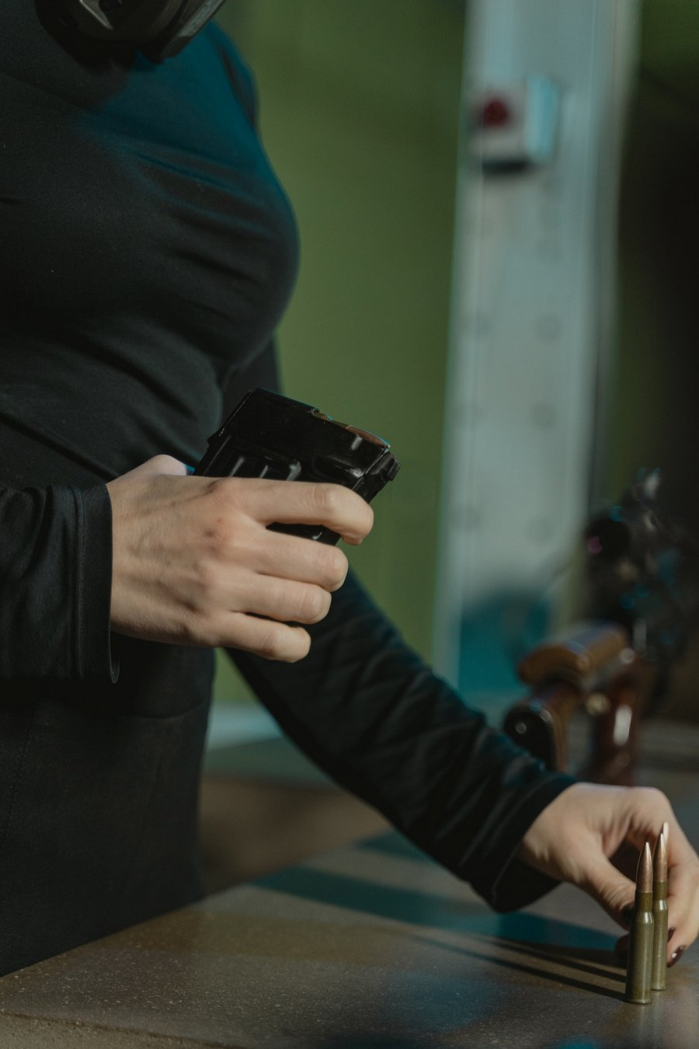
Co świadczy o tym, że magazynek jest wysokie jakości?
Magazynki powinny być wykonana z wytrzymałych materiałów, ich jakość wykonania ma duży wpływ na prawidłowe działanie Twojej broni. Możliwość rozłożenia magazynków w łatwy sposób, również jest bardzo ważna, gdyż, dzięki temu proces czyszczenia oraz konserwacji jest ułatwiony.
Gdzie kupić magazynki do broni palnej?
Na rynku znajdziecie wiele sklepów internetowych, które oferują magazynki do broni palnej. Rekomendujemy sklep internetowy Knieja. Znajdziecie tam szeroki wybór magazynków, broni oraz akcesoriów strzeleckich. Wszystkie oferowane przez sklep produkty pochodzą od wiodących producentów m. in. Browning.

